《上海博物館藏甲骨文字》新綴六組
蔣玉斌（南開大學文學院 香港中文大學中國文化研究所中國古籍研究中心）

第一組 合22367（善28197）+上博2426.267（合40797=南上76）
A：合22367（善28197）。
B：上博2426.267（合40797=南上76）。p72孔德。
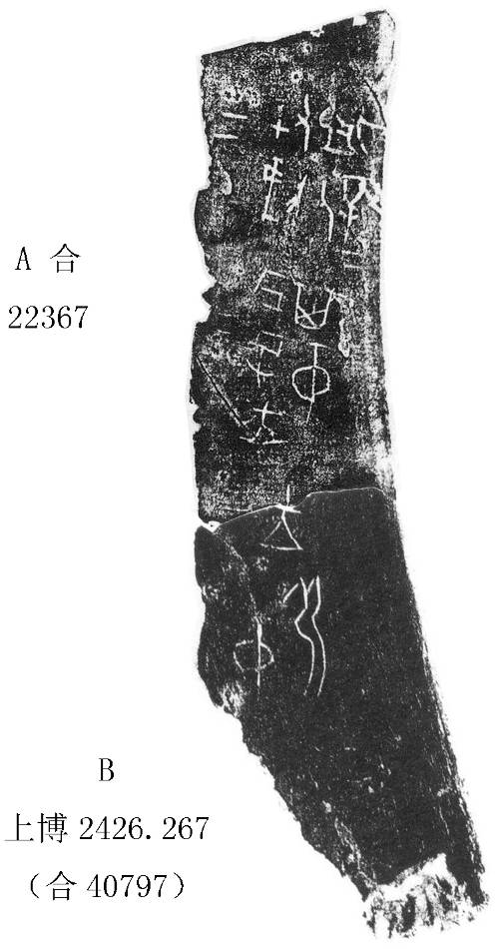

第二組 合62（存下337、歷拓11468浙文會）+上博2426.269（合41455=南上101）
A：合62（存下337、歷拓11468浙文會）。
B：上博2426.269（合41455=南上101）。p72孔德。
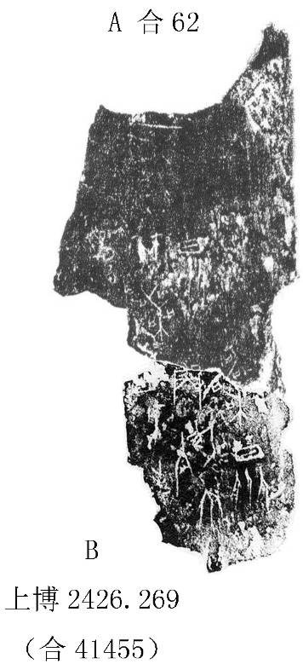

第三組 上博21569.265+180
A：上博21569.265。p670傅。
B：上博21569.180。p660傅。
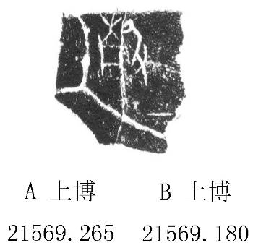

第四組 上博21569.256倒+86正
A：上博21569.256倒。p670傅。
B：上博21569.86正。p646傅。
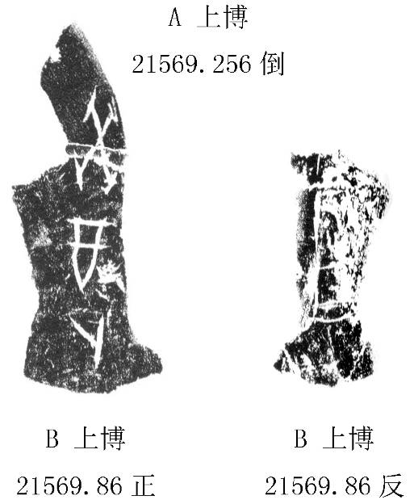
第五組 上博21569.217+178
A：上博21569.217。p664傅。
B：上博21569.178。p660傅。
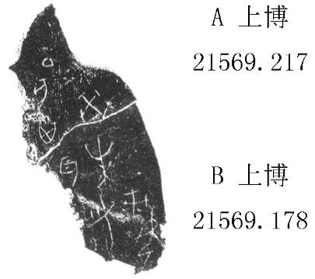
第六組 上博21569.106+合148（存上775、上博79，上博21569.83）
A：上博21569.106。p650傅。
B：合148（存上775、上博79，上博21569.83）。上博p646傅。
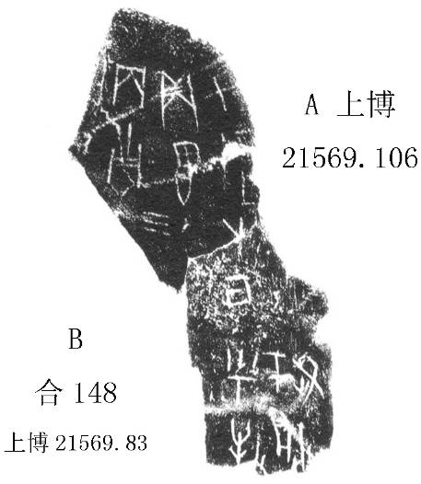

《上博》編纂用心，拓印精良，是甲骨著錄中不多見的精品。但該書編號極不便於稱引、查索，這裡在照錄原書編號的同時，在後面附錄該書頁碼（另附原藏家簡稱），以便翻檢。

